Отель «Дуэт»
(г. Анапа, р-н Высокий берег)

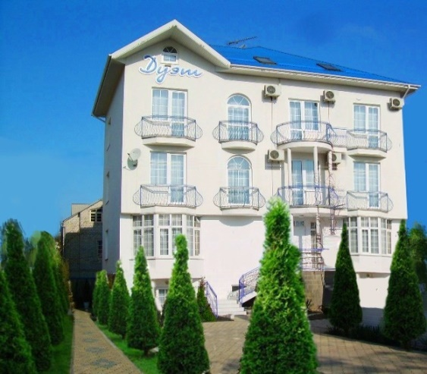
Отель «Дуэт» находится в тихом уютном месте в районе Высокого берега, недалеко от центра, всего в 20 минутах ходьбы. Рядом есть все самое необходимое: круглосуточные магазины, кафе, аптеки, бары, и главные достопримечательности – Анапский маяк, краеведческий музей и набережная, протяженностью более 3300м. У отеля закрытая территория. Аллея туй, вазы с цветами, античная лужайка, альпийская горка с водопадом и подсветкой создают благоприятную атмосферу для Вашего отдыха.
В отеле бесплатно предоставляется гладильная доска и утюг, детские коляски, пользование стиральной машиной (за доп.плату). Есть Wi-Fi на всей территории.

Пляж: песчаный и галечный, городской, 1000 м до моря

Питание: кухня для самостоятельного приготовления (цокольный этаж), столовая с домашней кухней находится в соседнем здании, через дорогу (за доп. плату)

Номера:
2х, 3х местный «стандарт». В номере односпальные или двуспальная кровати, прикроватные тумбочки, шкаф, стол, стулья, зеркало, телевизор, кондиционер, холодильник, эл.чайник с набором чайной посуды, санузел (душ, туалет, раковина), фен (по запросу), балкон (уточнять наличие).
2х, 3х, 4х местный «эконом». В номере односпальные или двуспальная кровати, прикроватные тумбочки, шкаф, стол, стулья, зеркало, телевизор, вентилятор, эл.чайник с набором чайной посуды, небольшое окно. Все номера расположены на 4 этаже (мансарда). На 8 номеров 2 душа и 2 сан.узла.
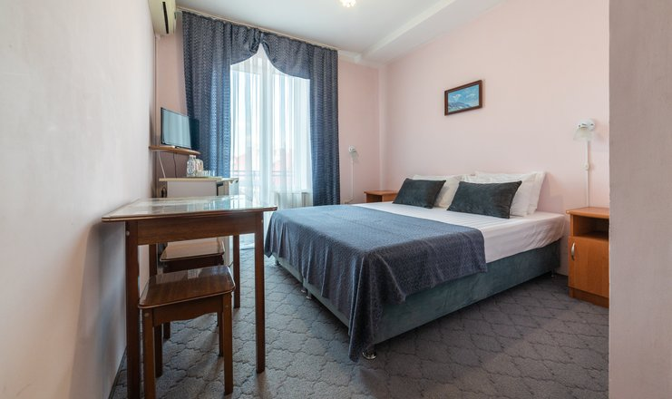
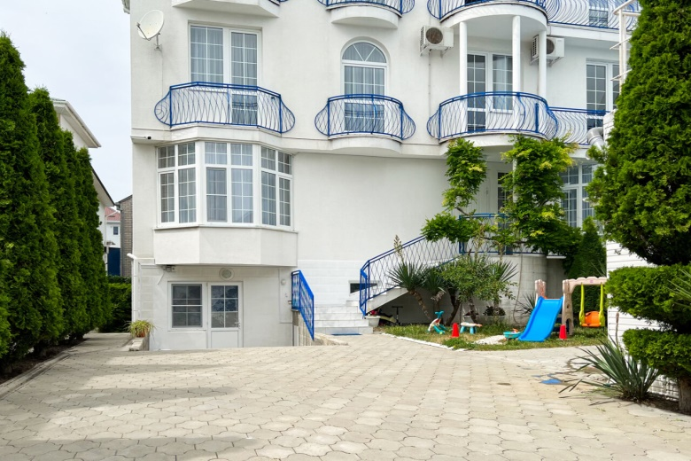
Даты заездов 2024: 14 – 24 июня, 19 – 29 июня, 24 июня – 4 июля, 29 июня – 9 июля, 4 – 14 июля, 9 – 19 июля, 14 – 24 июля, 19 – 29 июля, 24 июля – 3 августа, 29 июля – 8 августа, 3 – 13 августа, 8 – 18 августа, 13 – 23 августа, 18 – 28 августа, 23 августа – 2 сентября, 28 августа – 7 сентября, 2 – 12 сентября, 7 – 17 сентября

Внимание! Помимо указанных дат возможны заезды в любую дату и срок (под запрос).

Стоимость проживания: от 36100 руб./номер за 10 дней проживания, актуальную стоимость уточняйте на сайте или у Вашего менеджера!

Расчетный час: заселение с 14:00, выселение до 12:00

Больше информации и фото на сайте www.mo43.ru

